Vitória da Conquista, 28 de março de 2022

OF. Nº 103/2022 SECGERAL/CMVC

A Sua Senhoria o Senhor

**Jerônimo Rodrigues**

## Secretário Estadual de Educação

Senhor,

Encaminhamos a Sua Senhoria as seguintes **indicações**, aprovadas nos termos regimentais vigente em sessão ordinária realizada pela câmara Municipal. Ante o exposto, solicito o atendimento das referidas proposições e a devida resposta aos Ilustres Vereadores.

→ De autoria do vereador Luciano Gomes Lisboa(PCdoB): 461/2022

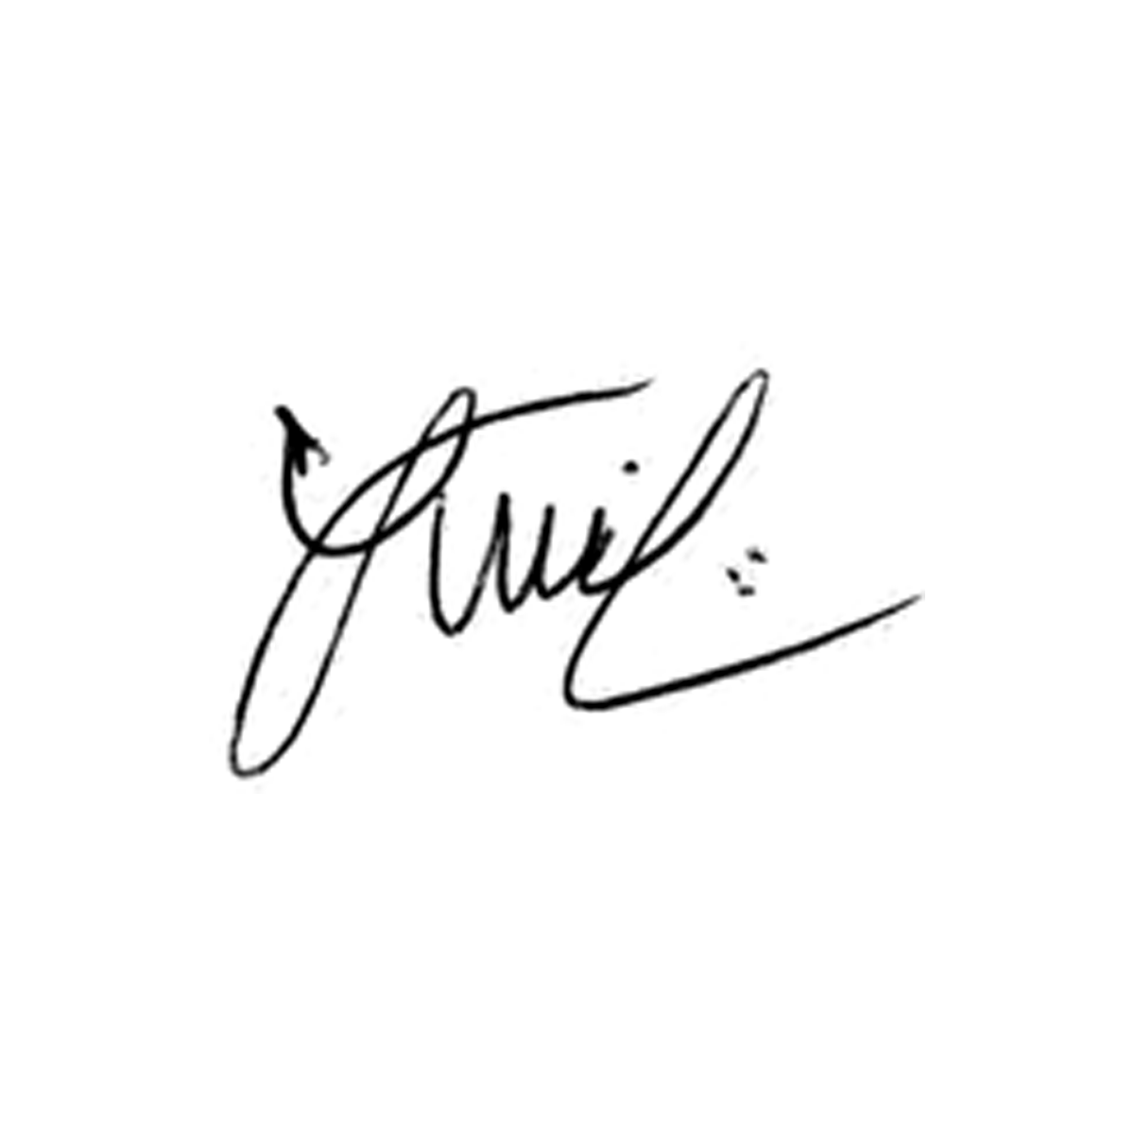

**Luis Carlos Batista**

Presidente